Исходные данные:

1. Одномерная выборка:

0.67, 2.84, 5.04, 3.68, 1.83, 4.42, 3.18, 0.14, 0.74, 2.22, 0.43, 8.79, 0.56, 5.75, 1.10, 2.11, 1.74, 0.15, 0.54, 0.11, 1.07, 0.17, 2.04, 0.82, 2.07, , 2.88, 1.79, 0.12, 2.33, 1.45, 1.01, 0.44, 1.43, 8.85, 0.35, 0.75, 4.47, 3.42, 2.35, 0.22, 0.03, 0.15, 2.43, 0.30, 2.59, 0.04, 0.32, 1.91, 0.38, 1.36, , 0.04, 1.03, 1.25, 0.04, 0.30, 2.19, 2.57, 0.47, 1.53, 4.31, 2.35, 0.93, 1.46, 0.14, 1.82, 0.63, 1.88, 1.06, 0.26, 0.75, 3.99, 3.39, 1.50, 3.52, 0.65, , 3.94, 1.18, 0.25, 0.71, 0.61, 2.45, 0.92, 2.00, 5.17, 0.76, 3.00, 4.43, 0.03, 1.38, 0.75, 2.68, 2.53, 0.70, 0.06, 1.85, 2.37, 0.51, 4.82, 0.25, 0.46

2. Двумерная выборка:

(5.84; 6.32), (2.27; 8.79), (1.71; 3.23), (7.93; 9.57), (-1.07; 3.94), (2.28; 3.74), (8.03; 10.47), (8.56; 10.32), (4.22; 3.29), (7.93; 4.99), (7.45; 0.87), (2.25; 6.38), (0.37; 3.85), (3.55; 4.44), (1.83; 8.48), (8.91; 11.53), (3.93; 3.33), (3.64; 7.27), (7.69; 8.38), (8.41; 10.59), (2.21; 5.64), (6.30; 7.45), (3.79; 5.25), (4.96; 3.04), (3.20; 5.39), (5.38; 6.31), (4.19; 8.76), (4.86; 4.77), (7.22; 9.54), (6.10; 1.86), (1.11; 3.70), (8.45; 8.06), (3.87; 7.14), (5.47; 6.48), (3.57; 4.94), (8.66; 10.59), (5.80; 9.31), (2.00; 3.90), (4.60; 7.16), (6.07; 10.38), (4.63; 5.03), (6.89; 9.93), (6.66; 8.20), (0.61; 3.21), (9.87; 9.85), (4.75; 4.82), (4.71; 6.67), (11.65; 9.45), (6.50; 7.15), (7.69; 6.50)

1. Анализ одномерной выборки

1.1. Вариационный ряд  
 Вариационным рядом называется ряд, полученный в результате расположения в порядке неубывания элементов выборочной совокупности. Элементы вариационного ряда называются вариантами. Для исходной выборки:

|  |  |  |  |  |  |  |  |
| --- | --- | --- | --- | --- | --- | --- | --- |
| *№* | *x* | *№* | *x* | *№* | *x* | *№* | *x* |
| 1 | 0.03 | 26 | 0.47 | 51 | 1.36 | 76 | 2.45 |
| 2 | 0.03 | 27 | 0.51 | 52 | 1.38 | 77 | 2.53 |
| 3 | 0.04 | 28 | 0.54 | 53 | 1.43 | 78 | 2.57 |
| 4 | 0.04 | 29 | 0.56 | 54 | 1.45 | 79 | 2.59 |
| 5 | 0.04 | 30 | 0.61 | 55 | 1.46 | 80 | 2.68 |
| 6 | 0.06 | 31 | 0.63 | 56 | 1.5 | 81 | 2.84 |
| 7 | 0.11 | 32 | 0.65 | 57 | 1.53 | 82 | 2.88 |
| 8 | 0.12 | 33 | 0.67 | 58 | 1.74 | 83 | 3 |
| 9 | 0.14 | 34 | 0.7 | 59 | 1.79 | 84 | 3.18 |
| 10 | 0.14 | 35 | 0.71 | 60 | 1.82 | 85 | 3.39 |
| 11 | 0.15 | 36 | 0.74 | 61 | 1.83 | 86 | 3.42 |
| 12 | 0.15 | 37 | 0.75 | 62 | 1.85 | 87 | 3.52 |
| 13 | 0.17 | 38 | 0.75 | 63 | 1.88 | 88 | 3.68 |
| 14 | 0.22 | 39 | 0.75 | 64 | 1.91 | 89 | 3.94 |
| 15 | 0.25 | 40 | 0.76 | 65 | 2 | 90 | 3.99 |
| 16 | 0.25 | 41 | 0.82 | 66 | 2.04 | 91 | 4.31 |
| 17 | 0.26 | 42 | 0.92 | 67 | 2.07 | 92 | 4.42 |
| 18 | 0.3 | 43 | 0.93 | 68 | 2.11 | 93 | 4.43 |
| 19 | 0.3 | 44 | 1.01 | 69 | 2.19 | 94 | 4.47 |
| 20 | 0.32 | 45 | 1.03 | 70 | 2.22 | 95 | 4.82 |
| 21 | 0.35 | 46 | 1.06 | 71 | 2.33 | 96 | 5.04 |
| 22 | 0.38 | 47 | 1.07 | 72 | 2.35 | 97 | 5.17 |
| 23 | 0.43 | 48 | 1.1 | 73 | 2.35 | 98 | 5.75 |
| 24 | 0.44 | 49 | 1.18 | 74 | 2.37 | 99 | 8.79 |
| 25 | 0.46 | 50 | 1.25 | 75 | 2.43 | 100 | 8.85 |

1.2. Эмпирическая функция распределения  
 Эмпирической функцией распределения называется функция, приближенная к теоретической функции распределения. Эмпирическая функция имеет вид:  
 F*(x)=nₓ/n,  
 где nₓ – количество вариант строго меньших x в выборке, n – объем выборки.

Расчётная таблица:

|  |  |  |  |  |  |  |  |  |  |  |  |
| --- | --- | --- | --- | --- | --- | --- | --- | --- | --- | --- | --- |
| *x* | *nₓ* | *F*(x)* | *x* | *nₓ* | *F*(x)* | *x* | *nₓ* | *F*(x)* | *x* | *nₓ* | *F*(x)* |
| 0.03 | 2 | 0.02 | 0.67 | 33 | 0.33 | 1.82 | 60 | 0.6 | 3.42 | 86 | 0.86 |
| 0.04 | 5 | 0.05 | 0.7 | 34 | 0.34 | 1.83 | 61 | 0.61 | 3.52 | 87 | 0.87 |
| 0.06 | 6 | 0.06 | 0.71 | 35 | 0.35 | 1.85 | 62 | 0.62 | 3.68 | 88 | 0.88 |
| 0.11 | 7 | 0.07 | 0.74 | 36 | 0.36 | 1.88 | 63 | 0.63 | 3.94 | 89 | 0.89 |
| 0.12 | 8 | 0.08 | 0.75 | 39 | 0.39 | 1.91 | 64 | 0.64 | 3.99 | 90 | 0.9 |
| 0.14 | 10 | 0.1 | 0.76 | 40 | 0.4 | 2 | 65 | 0.65 | 4.31 | 91 | 0.91 |
| 0.15 | 12 | 0.12 | 0.82 | 41 | 0.41 | 2.04 | 66 | 0.66 | 4.42 | 92 | 0.92 |
| 0.17 | 13 | 0.13 | 0.92 | 42 | 0.42 | 2.07 | 67 | 0.67 | 4.43 | 93 | 0.93 |
| 0.22 | 14 | 0.14 | 0.93 | 43 | 0.43 | 2.11 | 68 | 0.68 | 4.47 | 94 | 0.94 |
| 0.25 | 16 | 0.16 | 1.01 | 44 | 0.44 | 2.19 | 69 | 0.69 | 4.82 | 95 | 0.95 |
| 0.26 | 17 | 0.17 | 1.03 | 45 | 0.45 | 2.22 | 70 | 0.7 | 5.04 | 96 | 0.96 |
| 0.3 | 19 | 0.19 | 1.06 | 46 | 0.46 | 2.33 | 71 | 0.71 | 5.17 | 97 | 0.97 |
| 0.32 | 20 | 0.2 | 1.07 | 47 | 0.47 | 2.35 | 73 | 0.73 | 5.75 | 98 | 0.98 |
| 0.35 | 21 | 0.21 | 1.1 | 48 | 0.48 | 2.37 | 74 | 0.74 | 8.79 | 99 | 0.99 |
| 0.38 | 22 | 0.22 | 1.18 | 49 | 0.49 | 2.43 | 75 | 0.75 | 8.85 | 100 | 1 |
| 0.43 | 23 | 0.23 | 1.25 | 50 | 0.5 | 2.45 | 76 | 0.76 |  |  |  |
| 0.44 | 24 | 0.24 | 1.36 | 51 | 0.51 | 2.53 | 77 | 0.77 |  |  |  |
| 0.46 | 25 | 0.25 | 1.38 | 52 | 0.52 | 2.57 | 78 | 0.78 |  |  |  |
| 0.47 | 26 | 0.26 | 1.43 | 53 | 0.53 | 2.59 | 79 | 0.79 |  |  |  |
| 0.51 | 27 | 0.27 | 1.45 | 54 | 0.54 | 2.68 | 80 | 0.8 |  |  |  |
| 0.54 | 28 | 0.28 | 1.46 | 55 | 0.55 | 2.84 | 81 | 0.81 |  |  |  |
| 0.56 | 29 | 0.29 | 1.5 | 56 | 0.56 | 2.88 | 82 | 0.82 |  |  |  |
| 0.61 | 30 | 0.3 | 1.53 | 57 | 0.57 | 3 | 83 | 0.83 |  |  |  |
| 0.63 | 31 | 0.31 | 1.74 | 58 | 0.58 | 3.18 | 84 | 0.84 |  |  |  |
| 0.65 | 32 | 0.32 | 1.79 | 59 | 0.59 | 3.39 | 85 | 0.85 |  |  |  |

График эмпирической функции распределения:

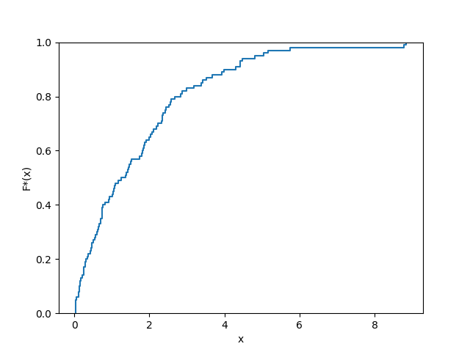

1.3. Равноинтервальная гистограмма относительных частот  
 Разобьем выборку на √n = 10 интервалов. В равноинтервальной гистограмме каждый столбец имеет одинаковую по сравнению с другими ширину h.

Расчётная таблица:

|  |  |  |  |  |  |  |
| --- | --- | --- | --- | --- | --- | --- |
| *a* | *b* | *h* | *n* | *n/h* | *w* | *w/h* |
| 0.03 | 0.91 | 0.88 | 41 | 46.49 | 0.41 | 0.46 |
| 0.91 | 1.79 | 0.88 | 18 | 20.41 | 0.18 | 0.2 |
| 1.79 | 2.68 | 0.88 | 20 | 22.68 | 0.2 | 0.23 |
| 2.68 | 3.56 | 0.88 | 8 | 9.07 | 0.08 | 0.09 |
| 3.56 | 4.44 | 0.88 | 6 | 6.8 | 0.06 | 0.07 |
| 4.44 | 5.32 | 0.88 | 4 | 4.54 | 0.04 | 0.05 |
| 5.32 | 6.2 | 0.88 | 1 | 1.13 | 0.01 | 0.01 |
| 6.2 | 7.09 | 0.88 | 0 | 0 | 0 | 0 |
| 7.09 | 7.97 | 0.88 | 0 | 0 | 0 | 0 |
| 7.97 | 8.85 | 0.88 | 2 | 2.27 | 0.02 | 0.02 |

где a – левая граница интервала, b – правая граница интервала, h – ширина интервала, n – частота, n/h – плотность частоты, w – относительная частота, w/h – плотность относительной частоты.

График равноинтервальной гистограммы относительных частот:

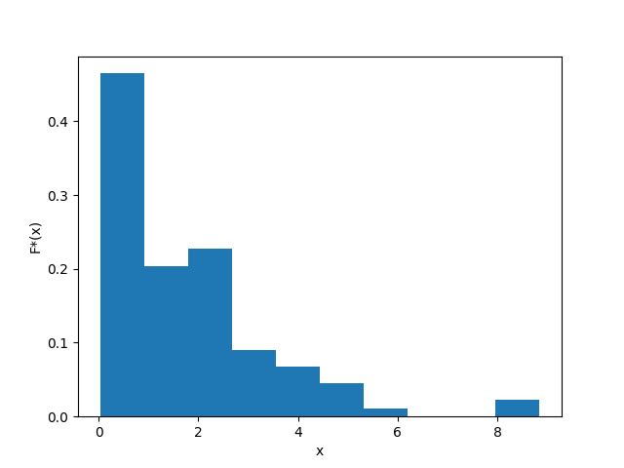

1.4. Равновероятностная гистограмма относительных частот  
 Разобъем выборку на √n = 10 интервалов. В равновероятностной гистограмме каждый столбец имеет одинаковую по сравнению с другими площадь, а сумма всех площадей равна единице.

Расчётная таблица:

|  |  |  |  |  |  |  |
| --- | --- | --- | --- | --- | --- | --- |
| *a* | *b* | *h* | *n* | *n/h* | *w* | *w/h* |
| 0.03 | 0.15 | 0.12 | 10 | 86.96 | 0.1 | 0.87 |
| 0.15 | 0.34 | 0.19 | 10 | 52.63 | 0.1 | 0.53 |
| 0.34 | 0.62 | 0.29 | 10 | 35.09 | 0.1 | 0.35 |
| 0.62 | 0.79 | 0.17 | 10 | 58.82 | 0.1 | 0.59 |
| 0.79 | 1.31 | 0.52 | 10 | 19.42 | 0.1 | 0.19 |
| 1.31 | 1.83 | 0.52 | 10 | 19.23 | 0.1 | 0.19 |
| 1.83 | 2.28 | 0.45 | 10 | 22.22 | 0.1 | 0.22 |
| 2.28 | 2.76 | 0.48 | 10 | 20.62 | 0.1 | 0.21 |
| 2.76 | 4.15 | 1.39 | 10 | 7.19 | 0.1 | 0.07 |
| 4.15 | 8.85 | 4.7 | 10 | 2.13 | 0.1 | 0.02 |

График равновероятностной гистограммы относительных частот:

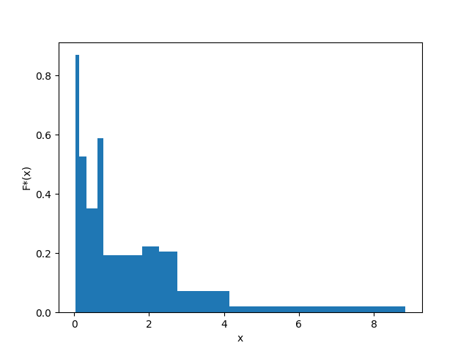

1.5. Точечная оценка математического ожидания  
 Точечная оценка математического ожидания для дискретного вариационного ряда имеет вид:  
 mₓ = (x₁n₁ + ... + xᵢnᵢ)/n = x₁w₁ + ... + xᵢwᵢ.  
Для данного вариационного ряда:  
 mₓ = 1.75.

1.6. Точечная оценка дисперсии  
 Точечная оценка несмещенной дисперсии для дискретного вариационного ряда имеет вид:  
 s² = (n₁(x₁ - mₓ)² + ... + nᵢ(xᵢ - mₓ)²)/(n-1).  
Для данного вариационного ряда:  
 s² = 2.98.

1.7. Оценка доверительного интервала генеральной средней (γ = 0.95)  
 Оценка доверительного интервала для генеральной средней имеет вид:  
 xᵣ ∈ (mₓ - δ; mₓ + δ),  
 где δ – точность оценки.  
Для неизвестного генерального стандартного отклонения точность оценки имеет вид:  
 δ = tᵧs/√n,  
 где tᵧ – коэффициент Стюдента для доверительной вероятности γ, s – исправленное стандартное отклонение выборочной совокупности.  
 Исправленное стандартное отклонение имеет вид:  
 s = √s².  
 Коэффициент Стьюдента определяется исходя из количества степеней свободы выборки k = n - 1 и уровня значимости α = 1 - γ по таблице значений.  
Для данной выборки:  
 s = 1.72  
 k = 99, α = 0.05, tᵧ = 1.984,  
 δ = 0.34,  
 xᵣ ∈ (1.41, 2.1).

1.8. Оценка доверительного интервала генеральной дисперсии (γ = 0.95)  
 Оценка доверительного интервала для генеральной дисперсии имеет вид:  
 σ² ∈ ((n-1)s²/(χᵃₖ)²; (n-1)s²/(χᵇₖ)²),  
 где (χᵃₖ)² и (χᵇₖ)² - критические значения χ² для значений уровня значимости a и b.  
 Значения a и b имеют вид:  
 a = (1 - γ)/2, b = (1 + γ)/2.  
 Критическое значение χ² определяется исходя из количества степеней свободы выборки k и уровня значимости α по таблице значений.  
Для данной выборки:  
 a = 0.025, b = 0.975, k = 99,  
 (χᵃₖ)² = 128.42, (χᵇₖ)² = 73.361,  
 σ² ∈ (2.29, 4.01).

1.9. Гипотеза о законе распределения случайной величины по критерию согласия Пирсона (α = 0.05)  
 Проверку гипотезы будем проводить на основе равноинтервального вариационного ряда, приведенного к дискретному вычислением середины интервалов x. Выдвинем нулевую H₀ и альтернативную H₁ гипотезы о законе распределения случайной величины генеральной совокупности:  
 H₀: генеральная совокупность распределена нормально:  
 F(x) = F₀(x).  
 H₁: генеральная совокупность не распределена нормально:  
 F(x) ≠ F₀(x).

Критерий согласия Пирсона имеет вид:  
 (χ²)' < χ²ₖ,  
 где (χ²)' – наблюдаемое значение критерия χ², χ²ₖ – критическое значение критерия χ².  
Наблюдаемое значение имеет вид:  
 (χ²)' = (n₁ - n₁')/n₁' + ... + (nᵢ - nᵢ')/nᵢ',  
 где n – эмпирическая частота, n' – теоретическая частота.  
Теоретическая частота имеет вид:  
 n' = h*n/s*f₀(z)  
 где f₀(z) – функция вероятности распределения. В нашем случае функция Гаусса, т.е.  
 f₀(z) = 1/√(2π) * e^(-zᵢ²/2),  
 где zᵢ = (xᵢ - mₓ)²/s².

Расчётная таблица:

|  |  |  |  |  |  |  |  |
| --- | --- | --- | --- | --- | --- | --- | --- |
| *a* | *b* | *x* | *n* | *z* | *f(z)* | *n'* | *(n-n')²/n'* |
| 0.03 | 0.91 | 0.47 | 41 | -0.81 | 0.29 | 14.69 | 47.14 |
| 0.91 | 1.79 | 1.35 | 18 | -0.27 | 0.38 | 19.67 | 0.14 |
| 1.79 | 2.68 | 2.24 | 20 | 0.27 | 0.38 | 19.67 | 0.01 |
| 2.68 | 3.56 | 3.12 | 8 | 0.81 | 0.29 | 14.69 | 3.04 |
| 3.56 | 4.44 | 4.0 | 6 | 1.35 | 0.16 | 8.19 | 0.59 |
| 4.44 | 5.32 | 4.88 | 4 | 1.89 | 0.07 | 3.41 | 0.1 |
| 5.32 | 6.2 | 5.76 | 1 | 2.43 | 0.02 | 1.06 | 0.0 |
| 6.2 | 7.09 | 6.64 | 0 | 2.97 | 0.0 | 0.25 | 0.25 |
| 7.09 | 7.97 | 7.53 | 0 | 3.51 | 0.0 | 0.04 | 0.04 |
| 7.97 | 8.85 | 8.41 | 2 | 4.05 | 0.0 | 0.01 | 719.63 |

Откуда (χ²)' = 770.94.

Количество степеней свободы имеет вид:  
 k = m - r - 1,  
 где m – количество интервалов, r – количество оцениваемых параметров.  
Для данной выборки:  
 k = 7, α = 0.05, χ² = 14.067.  
 Так как (χ²)' > χ², то гипотеза H₀ отвергается.

1.10. Гипотеза о законе распределения случайной величины по критерию Колмогорова (α = 0.05)  
 Критерий Колмогорова имеет вид:  
 K' < K,  
 где K' – наблюдаемое значение критерия Колмогорова, K – критическое значение критерия Колмогорова.  
 Наблюдаемое значение имеет вид:  
 K' = √n * sup|F₀(x) - F*(x)|  
 Критическое значение K определяется исходя из уровня значимости α по таблице значений.  
Для данной выборки:  
 K' = 5.83,  
 α = 0.05, K = 1.36.  
 Так как K' > K, то гипотеза H₀ отвергается.

График нормальной функции распределения и эмпирической функции распределения для данной выборки:

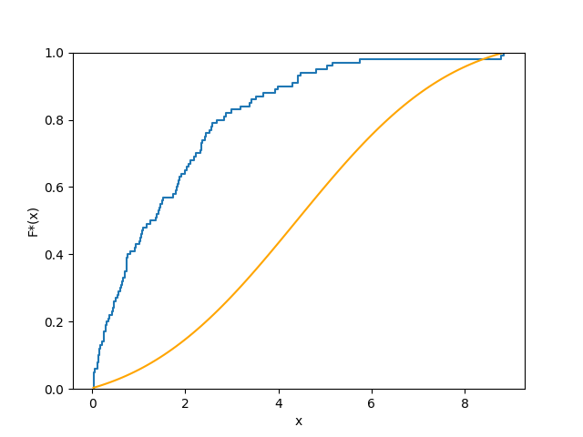

2. Анализ двумерной выборки

2.1. Точечная оценка коэффициента корреляции  
 Оценка доверительного интервала для генерального коэффициента корреляции имеет вид:  
 Rᵣ = mˣʸ - mˣmʸ/sˣsʸ,  
 где mˣʸ – среднее произведений xy, mˣ и mʸ – средние x и y соответстенно, sˣ и sʸ – исправленные стандартные отклонения x и y соответственно.

Расчётная таблица:

|  |  |  |  |  |  |
| --- | --- | --- | --- | --- | --- |
| *x* | *y* | *xy* | *x* | *y* | *xy* |
| 5.84 | 6.32 | 36.91 | 5.38 | 6.31 | 33.95 |
| 2.27 | 8.79 | 19.95 | 4.19 | 8.76 | 36.7 |
| 1.71 | 3.23 | 5.52 | 4.86 | 4.77 | 23.18 |
| 7.93 | 9.57 | 75.89 | 7.22 | 9.54 | 68.88 |
| -1.07 | 3.94 | -4.22 | 6.1 | 1.86 | 11.35 |
| 2.28 | 3.74 | 8.53 | 1.11 | 3.7 | 4.11 |
| 8.03 | 10.47 | 84.07 | 8.45 | 8.06 | 68.11 |
| 8.56 | 10.32 | 88.34 | 3.87 | 7.14 | 27.63 |
| 4.22 | 3.29 | 13.88 | 5.47 | 6.48 | 35.45 |
| 7.93 | 4.99 | 39.57 | 3.57 | 4.94 | 17.64 |
| 7.45 | 0.87 | 6.48 | 8.66 | 10.59 | 91.71 |
| 2.25 | 6.38 | 14.36 | 5.8 | 9.31 | 54.0 |
| 0.37 | 3.85 | 1.42 | 2 | 3.9 | 7.8 |
| 3.55 | 4.44 | 15.76 | 4.6 | 7.16 | 32.94 |
| 1.83 | 8.48 | 15.52 | 6.07 | 10.38 | 63.01 |
| 8.91 | 11.53 | 102.73 | 4.63 | 5.03 | 23.29 |
| 3.93 | 3.33 | 13.09 | 6.89 | 9.93 | 68.42 |
| 3.64 | 7.27 | 26.46 | 6.66 | 8.2 | 54.61 |
| 7.69 | 8.38 | 64.44 | 0.61 | 3.21 | 1.96 |
| 8.41 | 10.59 | 89.06 | 9.87 | 9.85 | 97.22 |
| 2.21 | 5.64 | 12.46 | 4.75 | 4.82 | 22.9 |
| 6.3 | 7.45 | 46.94 | 4.71 | 6.67 | 31.42 |
| 3.79 | 5.25 | 19.9 | 11.65 | 9.45 | 110.09 |
| 4.96 | 3.04 | 15.08 | 6.5 | 7.15 | 46.48 |
| 3.2 | 5.39 | 17.25 | 7.69 | 6.5 | 49.98 |

Откуда  
 mˣʸ = 38.244, mˣ = 5.15, mʸ = 6.605,  
 sˣ = 2.731, sʸ = 2.677,  
 R = 0.58.

2.2. Оценка доверительного интервала генерального коэффициента корреляции(γ = 0.95)  
 Доверительный интервал для коэффициента корреляции имеет вид:  
 Rᵣ ∈ (r - δ; r + δ),  
 где δ - точность оценки.  
Для выборки объема n>30 целесообразно находить точность через преобразование Фишера вместо коэффициента Стьюдента:  
 Rᵣ ∈ (e²ᵃ-1/e²ᵃ+1; e²ᵇ-1/e²ᵇ+1),  
 где a = 0.5*ln(1+R/1-R) - argФ(zᵧ)/√(n-3), b = 0.5*ln(1+R/1-R) + argФ(zᵧ)/√(n-3),  
 где argФ(zᵧ) – аргумент функции Лапласа для zᵧ. Определяется по таблице значений.  
Для данной выборки:  
 argФ(zᵧ) = γ/2 = 0.475, zᵧ = 1.96,  
 a = 0.38, b = 0.95,  
 Rᵣ ∈ (0.36, 0.74).

2.3. Гипотеза об отсутствии корреляционной зависимости(α = 0.05)  
 Рассмотрим гипотезу отсутствия корреляционной зависимости признаков H₀ и обратную ей H₁.  
 H₀: Rᵣ = 0,  
 H₁: Rᵣ ≠ 0.  
 Для проверки гипотезы используется статистический критерий:  
 T' = R√(n-2)/√(1-R²),  
 Который сравнивается с критическим значением этого критерия T для степеней свободы k = n - 2 и заданного уровня значимости α по таблице значений.  
Для данной выборки:  
 T' = 4.93,  
 k = 48, T = 2.01.  
 Так как |T'| > T, то гипотеза H₀ отвергается.

2.4. Построение линейной регрессии и диаграммы рассеяния  
 Уравнение линейной регрессии имеет вид:  
 y - mʸ = R*(sʸ/sˣ)*(x - mˣ).  
Выразим из уравнения y и получим:  
 y = 0.57*x + 3.7

График линейной регрессии:

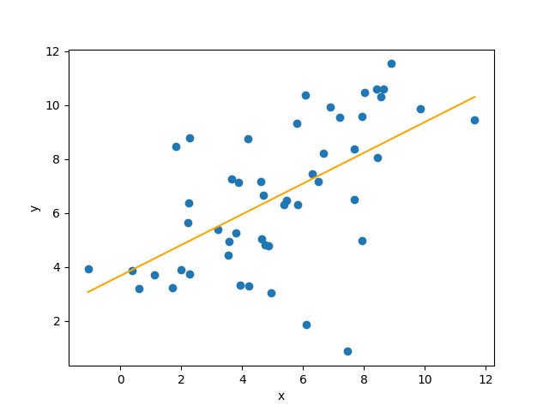

Примечание:  
 Так же, как и в пункте 2.2, в пунктах 1.7 и 1.8 можно использовать приближенные формулы, выраженные через argФ(zᵧ) для нахождения доверительных интервалов вместо формул, выраженных через коэффициент Стьюдента, так как выборка достаточно объемная (И выборочное стандартное отклонение стремится к генеральному, а распределение кси-квадрат будет стремится к нормальному).